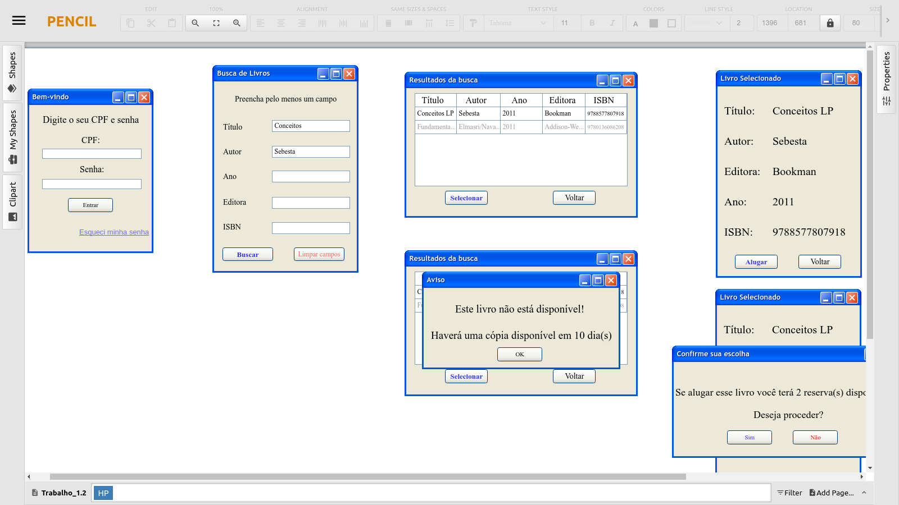
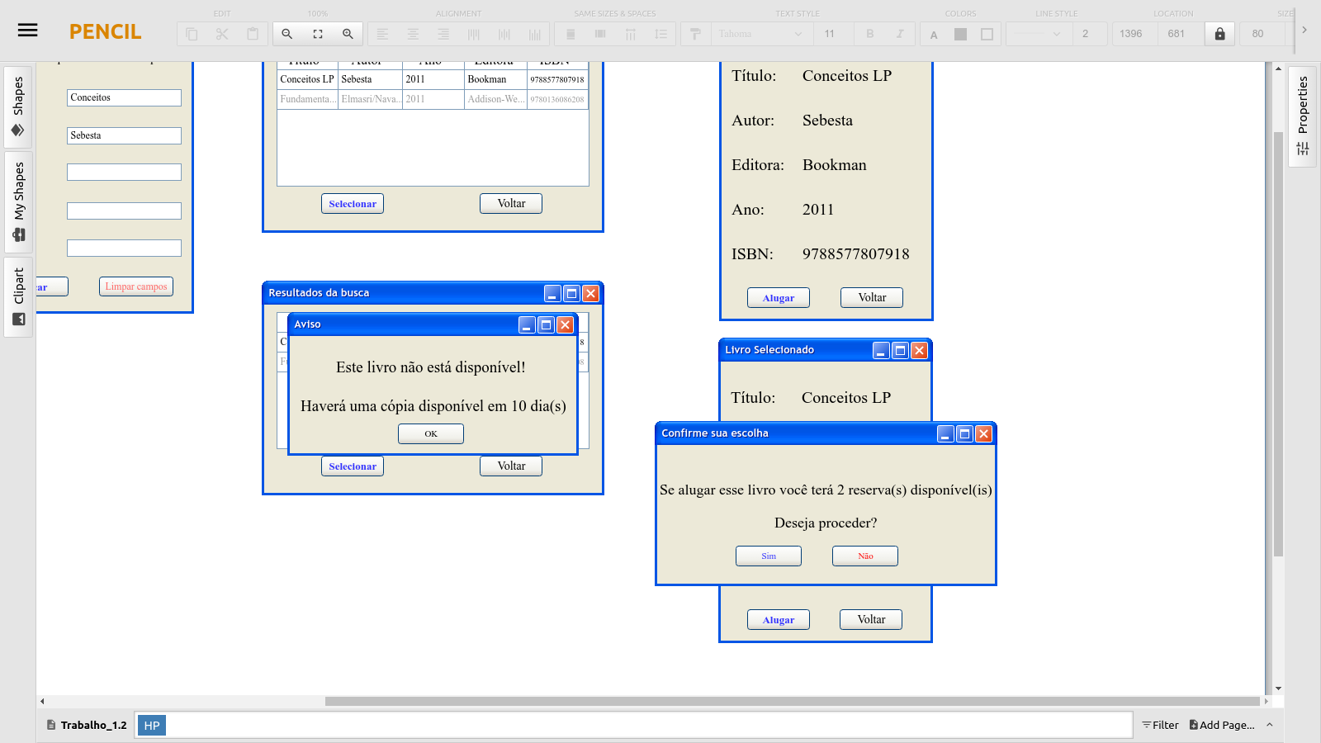

Foi adicionada uma tela de login para facilitar as reservas. Também foi adicionado uma tela informando quantas reservas o usuário ainda poderá fazer depois de alugar um livro e pede sua confirmação, ajudando a evitar erros do usuário.

